
Facultad de ingeniería

Docente

Leidy Mariani Dorado

Materia
Sistemas distribuidos

Trabajo

Práctica 4: Gestión de imágenes y contenedores

Estudiante

Heidy Gabriela Jalvin Avirama

Popayán, Cauca 5 de marzo de 2026

Práctica 4: Gestión de imágenes y contenedores

PARTE 1 – Exploración de Imágenes

Actividad 1: Ver imágenes locales

Se ejecuta el comando “docker images” para listar todas imagenes

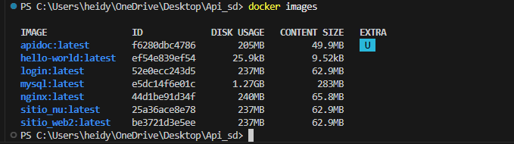

¿Qué es el IMAGE ID?

- Es el identificador único de la imagen.

¿Qué significa TAG?

- Versiones de una misma imagen.

¿Qué representa SIZE?

- Representa el espacio o tamaño de la imagen.

¿Una imagen se está ejecutando?

- No se está ejecutando ninguna imagen en el docker.

Actividad 2: Descargar nuevas imágenes

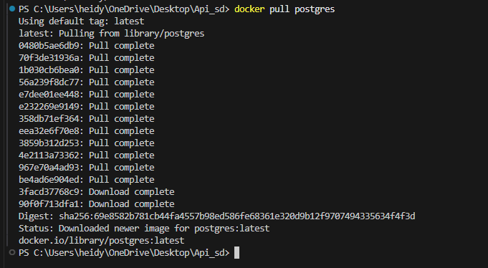

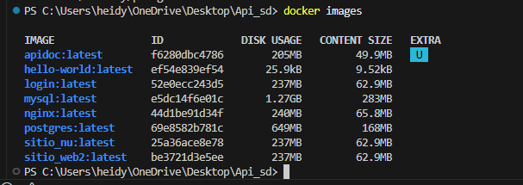
¿Qué cambió?
- Se descargó una nueva imagen llamada “postgres:latest”
¿El servicio ya está funcionando?
- No, solo están las imágenes

PARTE 2 – Gestión de Contenedores
Actividad 3: Crear un contenedor

Se crea el contenedor para la imagen de Postgres, se le asigna el nombre de “servidor postgres ”, y se ocupa el puerto 5432:5432, con la contraseña 1234.
La imagen y el contenedor de postgres no se puede abrir en el navegador ya que es un gestor de base de datos pero si se puede verificar que está corriendo correctamente como se puede observar a continuación.
Se detiene el contenedor.

Lista de contenedores creados
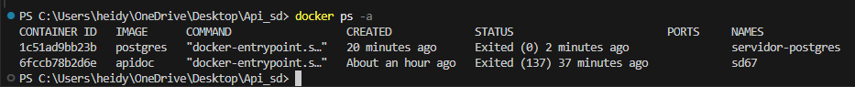

Se reinicia el contenedor
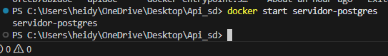

Se elimina el contenedor

PARTE 3 – Análisis Conceptual

Completar tabla:
Concepto | Imagen | Contenedor
¿Es ejecutable? | No | Si, es el entorno de ejecución
¿Ocupa recursos en ejecución? | No consume recursos | Sí, consume CPU, RAM.
¿Puede modificarse? | No solo es de lectura | Si, el estado puede cambiar
¿Puede eliminarse? | Si, se debe eliminar primero el contenedor y después la imagen. | Si

PARTE 4 – Reto en Equipo

- Ejecutar un contenedor diferente.

Se descarga la imagen
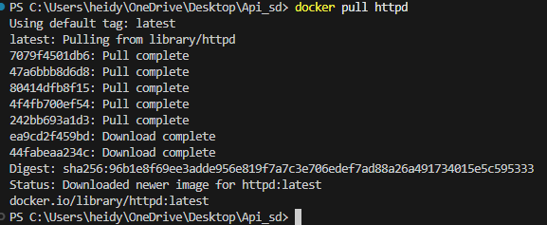

se crea un nuevo contenedor con nombre y el puerto.

- El contenedor está corriendo
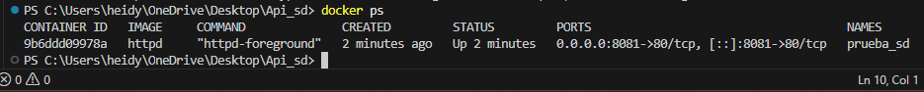

- Explicar:

¿Qué tipo de servicio es?
- Es un servidor web que permite intercambiar contenido web a través del protocolo HTTP.

¿En qué tipo de sistema distribuido podría usarse?

- Puede utilizarse en sistemas distribuidos de tipo cliente-servidor o en arquitecturas de microservicios.

¿Qué pasaría si ese servicio falla?

- Si el servicio falla, el sitio web dejaría de estar disponible para los usuarios, generando errores de acceso.

PARTE 5 – Análisis Crítico

¿Cuál es la diferencia real entre imagen y contenedor?
- La imagen es una plantilla, lista para usar la cual contiene, sistema base,software, y configuraciones. Mientras que un contenedor es una instancia en ejecución de una imagen el cual empaqueta el código de una aplicación.

¿Por qué Docker facilita la escalabilidad?
- Docker facilita la escalabilidad porque permite empaquetar una aplicación con todo lo que necesita y crear múltiples contenedores de manera rápida y ejecutarla en cualquier máquina
¿Cómo se relaciona esto con los microservicios?
- Se relaciona con los microservicios porque cada microservicio puede ejecutarse en su propio contenedor aislado, permitiendo desplegar servicios de forma independiente, escalar solo los componentes necesarios
¿Qué ventajas ofrece frente a instalar software directamente?
- Docker ofrece las siguientes ventajas frente a la instalación de software debido a que permite funcionamiento en cualquier máquina, evita conflictos entre dependencias, despliegue rápido y levantar múltiples servicios fácilmente
Conclusión
La práctica permitió comprender el funcionamiento de Docker y la diferencia entre imágenes y contenedores. Se aprendió a descargar imágenes desde un repositorio, crear y administrar contenedores, así como iniciarlos, detenerlos y eliminarlos. Además, se evidenció que las imágenes funcionan como plantillas que contienen todo lo necesario para ejecutar una aplicación, mientras que los contenedores son instancias activas que consumen recursos del sistema.

